**SECRETARIADO PARA ESPIRITUALIDADE**

**RETIRO – OUTUBRO – 2024**

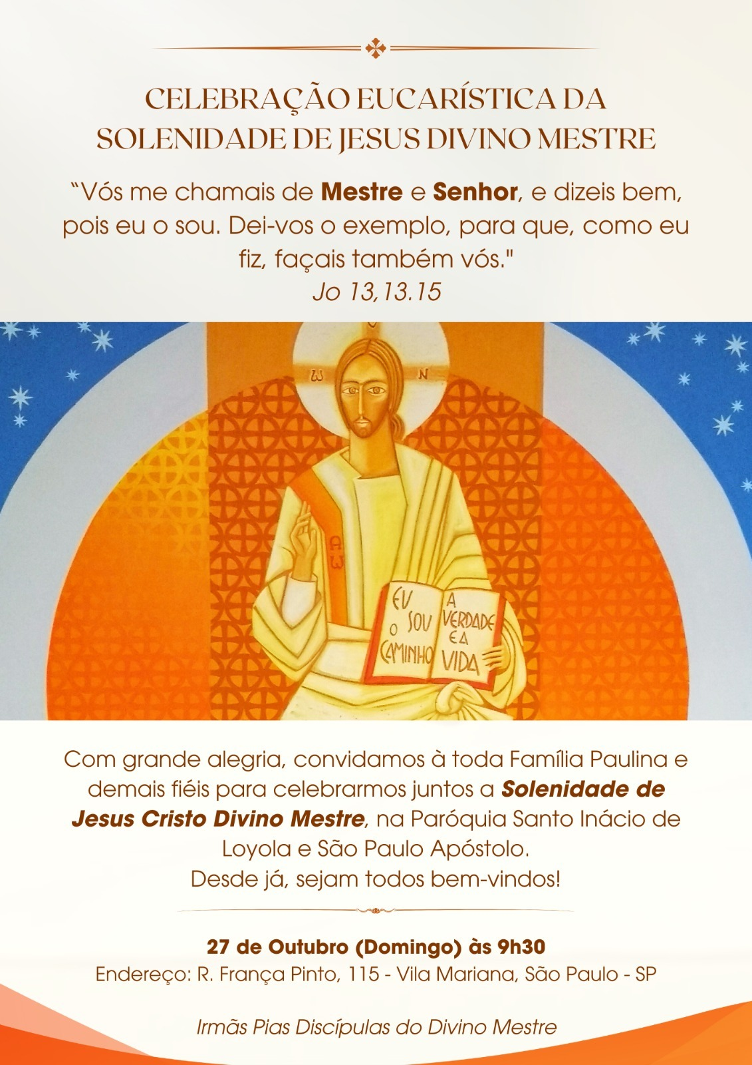**27º DOMINGO DO TEMPO COMUM – ANO B**

**Prepare o ambiente:** uma mesa com toalha, a bíblia, uma vela e cadeiras em círculo. Alguém acende a vela. Canta-se um hino apropriado. Pessoas previamente preparadas leem as leituras dos textos deste domingo: primeiro o Evangelho, segue a 1ª leitura, o salmo, a 2ª leitura.

A liturgia deste 27ª Domingo do Tempo Comum reflete sobre algumas questões fundamentais como: o homem não realiza sua vocação só no domínio da matéria e da vida, mas traz em si a exigência do encontro com um ser capaz de comunhão com ele.

De fato, é outro ele mesmo que descobre na mulher: “Desta vez é carne da minha carne e osso dos meus ossos” (1ª leitura). A estrutura sexual do homem e da mulher, como toda a sua existência corporal, deve ser compreendida como presença, linguagem, reconhecimento do outro. O mistério do homem e da mulher não está no homem e na mulher separadamente, mas a comunhão de toda a pessoa até um verdadeiro diálogo fecundo e aberto. O profundo laço que une o homem e a mulher tem, no texto do Gênesis, duas características essenciais: é superior a qualquer outro laço, inclusive o dos pais, que, nos mandamentos, vem imediatamente depois das relações com Deus; é tão íntimo e profundo no plano do corpo e do espírito que formam um só ser.

Analisando a história do matrimônio através dos séculos, nota-se como a evolução dos costumes favoreceu, em quase todos os povos, a passagem da poligamia para a concepção monogâmica do matrimônio, e isto teve duas importantes consequências paralelas: a libertação da condição da mulher, que de um estado de inferioridade e quase de escravidão passou gradualmente à igualdade jurídica e social; e a escolha do parceiro no matrimônio, como ato livre, pessoal, não mais regulamentado e imposto de fora, por interesses estranhos. O atrativo sempre mais forte para o matrimônio, fundado no livre consenso dos cônjuges, não é absolutamente acompanhado, porém, de uma adesão voluntária à lei da indissolubilidade, onde ela figura no código religioso ou mesmo civil.

O Amor nunca morre. Assim como Cristo não abandonou a humanidade nem a Igreja quando o pregavam na cruz, também no matrimônio contraído “no Senhor” conserva a indissolubilidade da ligação entre Cristo e a Igreja, também quando se tornou uma crucifixão. A presença de Cristo no matrimônio dos que creem não exclui, pois, a priori, incompatibilidade de caracteres, erros na escolha matrimonial, dificuldades com os filhos, nervosismo, doença, tédio... mas significa que, para os que creem, o Terceiro, isto é, Cristo, está sempre presente; Jesus Cristo dá força, conforto, esperança, enquanto observa que é sempre melhor dar que receber( cf At 20,35). Quem se impregna deste espírito nos dias felizes, poderá continuar a viver desta esperança nas horas difíceis. (Missal Dominical).

Como uma criança que aprende convivendo com os pais e vendo a atitude deles, assim Jesus nos convida a aprender do Pai vendo o exemplo do Filho. Se recebermos o Reino como crianças, aprendendo as atitudes de Jesus, o amor fiel que nos une, perdoa e se doa será sempre a regra sem exceção.

**Leituras para nossa oração orante:**

Evangelho Marcos 10,2-16, conversar sobre o que chamou a atenção no texto. Em seguida, ler a primeira leitura, de Genesis 2,18-24, o salmo 128(127), e a segunda leitura, de Hebreus 2,9-11. Como esses textos combinam com o Evangelho.

*Que o mês do Divino Mestre seja uma escola de Amor, Fidelidade e Perseverança no caminhar de cada uma. “O homem todo em Cristo, com pleno amor a Deus: mente, vontade, coração, forças físicas. Tudo, natureza e graça e vocação, pelo apostolado. Carro que corre apoiado sobe quatro rodas: santidade, estudo, apostolado, pobreza”,(AD 100). Este é o centro, o núcleo da espiritualidade que estimula cada filho de Padre Alberione. (Catequese Paulina)*